**INDICAÇÃO Nº 928/2016**

Sugere ao Poder Executivo, limpeza do Ribeirão dos Toledos próximo ao Bairro Augusto Cavalheiro.

Excelentíssimo Senhor Prefeito Municipal,

Nos termos do Art. 108 do Regimento Interno desta Casa de Leis, dirijo-me a Vossa Excelência para solicitar que através do órgão competente a Limpeza da calha do Ribeirão dos Toledos, próximo ao Bairro Augusto Cavalheiro.

A Manutenção deve contemplar limpeza da área, capinação, roçagem, retirada de galhos e troncos de árvores que estão caídos dentro do ribeirão, fotos anexas.

**Justificativa:**

Este vereador foi procurado pelos moradores dessa Localidade, principalmente da Rua José J. Sans reclamam que se assustaram com as últimas chuvas, onde o volume de água do ribeirão subiu rápido e que há muito tempo estão pedindo a limpeza da calha, existem diversos troncos e galhos caídos dentro do ribeirão que dificultam o escoamento da água que acabam acumulando lixo jogado ilegalmente e devido as últimas obras efetuadas no Jardim Conceição e Vila Romi, fez com que o gargalo do ribeirão fosse transferido para essa área.

Diante dos motivos expostos solicito ao Executivo e a seus órgãos competentes a execução desses serviços mencionados

Plenário “Dr. Tancredo Neves”, em 12 de Janeiro de 2.016.

**Giovanni Bonfim Antônio Carlos Ribeiro**

-Vereador- **Carlão Motorista**

-vereador-

Foto 01

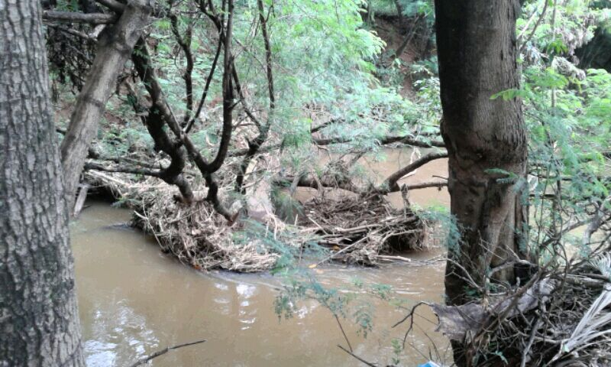

Foto 02

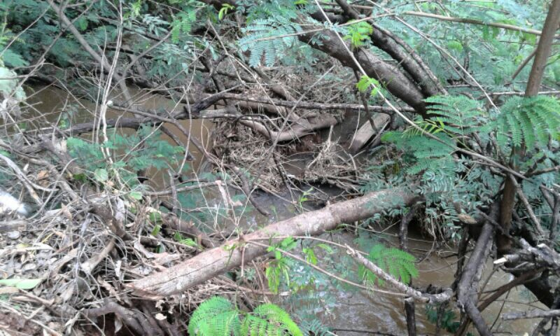

**Giovanni Bonfim Antônio Carlos Ribeiro**

-Vereador- **Carlão Motorista**

-vereador-

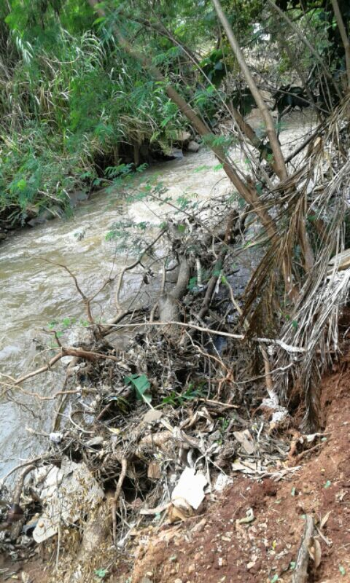

**Giovanni Bonfim Antônio Carlos Ribeiro**

-Vereador- **Carlão Motorista**

-vereador-



**Giovanni Bonfim Antônio Carlos Ribeiro**

-Vereador- **Carlão Motorista**

-vereador-